Škoda Vision O: Prvý pohľad do interiéru štúdie odhaľuje úplne nový dizajnový koncept
› Evolúcia dizajnového jazyka Modern Solid: Nové video poskytuje prvý pohľad na úplne nový koncept interiéru štúdie Vision O
› Zamerané na zákazníka: Interiér vozidla Vision O kladie dôraz na priestorové usporiadanie, komfort a intuitívnu funkčnosť, pričom jeho harmonická estetika je podčiarknutá čistými líniami
› Uzavretý cyklus: Vision O sa zameriava na používanie recyklovaných a obnoviteľných materiálov a podporuje princípy cirkulárnej ekonomiky

Bratislava, 25. augusta 2025 – Škoda Auto zverejňuje video, ktoré predstavuje prvé detaily interiéru dizajnovej štúdie Vision O. Ponúka náhľad na nový dizajnový koncept interiéru, ktorý kladie dôraz na harmonické a zákaznícky orientované usporiadanie – založené na novej generácii dizajnového jazyka Škoda Modern Solid. Interiér a použité materiály vychádzajú z princípov cirkulárnej ekonomiky, pričom zvyškové produkty sú považované za cenný zdroj.

Oliver Stefani, vedúci dizajnu Škoda Auto, uviedol: „Koncept dizajnu interiéru štúdie Škoda Vision O odráža náš cieľ kombinovať jednoduchosť a udržateľnosť s komfortom na vyššej úrovni. Kombinácia čistých línií a intuitívnej funkčnosti reflektuje naše úsilie o vytvorenie harmonického a praktického interiéru. Použité materiály a dizajnové prvky nielen esteticky rozvíjajú dizajnový jazyk Modern Solid, ale rovnako tak zdôrazňujú našu zodpovednosť voči životnému prostrediu.“
Prvý pohľad na koncept interiéru modelu Vision O
Nový dizajn interiéru sa vyznačuje priestranným usporiadaním a ergonomickým dizajnom, ktorý zabezpečuje pohodlie a praktickosť. Minimalistický štýl s čistými líniami a jednoduchými tvarmi navodzuje pocit pokoja a bezpečia. Praktické využitie priestoru a intuitívne ovládanie zvyšujú funkčnosť a spríjemňujú zážitok z jazdy. Unikátne 3D tlačené opierky hlavy pre vodiča aj spolujazdca majú vzdušný dizajn, čo prispieva k pohodovej atmosfére v celom interiéri vozidla.
Dôraz na udržateľné materiály
Použitie jednotných materiálov zabezpečuje konzistentný vzhľad a príjemný dojem v interiéri vozidla. V súlade s princípmi cirkulárnej ekonomiky zohrávajú v interiéri dôležitú úlohu kompostovateľné prvky či komponenty na rastlinnej báze, ktoré ďalej znižujú ekologickú stopu.
Predstavenie nového konceptu v septembri
Škoda Auto odhalí svoj dizajnový koncept Vision O a s ním aj budúce smerovanie značky v segmente kombi počas svetovej premiéry 8. septembra 2025 v Mníchove. Záujemcovia budú mať možnosť sledovať prezentáciu online na YouTube kanáloch spoločnosti Škoda Auto.

Pre ďalšie informácie, prosím, kontaktujte:
Zuzana Kubíková, PR manager Škoda Auto Slovensko s.r.o.
M: +421 904 701 339
zuzana.kubikova2@skoda-auto.sk
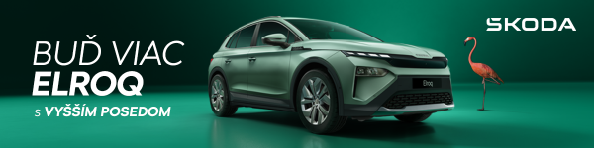
 | /SkodaAutoSK |  | /SkodaAutoSK

Fotografie k téme:

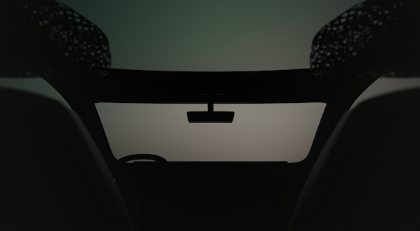
Prvý pohľad do interiéru odhaľuje úplne nový dizajnový koncept.
Inteligentné využitie priestoru a ľahko ovládateľné prvky spríjemňujú a zjednodušujú riadenie. 3D tlačené opierky hlavy majú ľahký, otvorený dizajn, ktorý zvyšuje pohodlie vodiča aj spolujazdca a prispieva k uvoľnenej atmosfére v interiéri vozidla.

Download Zdroj: Škoda Auto

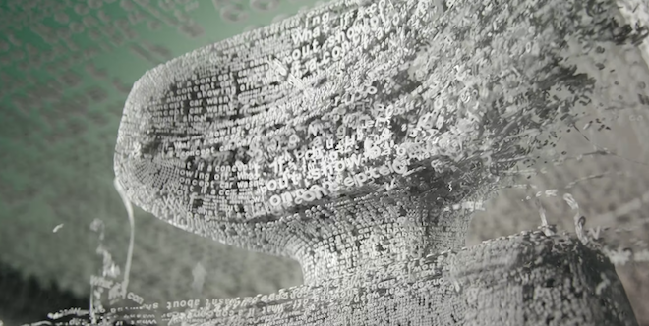
Video: Teaser ponúka prvý pohľad na kompletne prepracovaný interiér dizajnovej štúdie
Nový interiér sa vyznačuje priestranným usporiadaním a ergonomickým dizajnom, ktorý zabezpečuje pohodlie a praktickosť. Minimalistický štýl s čistými líniami a jednoduchými tvarmi navodzuje pocit pokoja a bezpečia.

Video Zdroj: Škoda Auto

Škoda Auto
› sa v novom desaťročí úspešne riadi stratégiou „Next Level Škoda Strategy“;
› sa usiluje o to, aby sa do konca dekády zaradila medzi tri najpredávanejšie značky v Európe tým, že zákazníkom ponúka to najlepšie z oboch svetov prostredníctvom radu atraktívnych modelov s plne elektrickými, hybridnými a spaľovacími pohonnými jednotkami;
› efektívne využíva potenciál na dôležitých rastových trhoch ako je India a severná Afrika, Vietnam a región ASEAN;
› v súčasnosti zákazníkom ponúka 12 modelových radov osobných automobilov: Fabia, Scala, Octavia, Superb, Kamiq, Karoq, Kodiaq, Elroq, Enyaq, Slavia, Kylaq a Kushaq;
› v roku 2024 dodala zákazníkom po celom svete viac ako 926 600 vozidiel;
› je už viac ako 30 rokov súčasťou koncernu Volkswagen, jedného z globálne najúspešnejších výrobcov automobilov;
› je súčasťou Brand Group CORE, organizačnej fúzie objemových značiek koncernu Volkswagen, ktorej cieľom je dosiahnutie spoločného rastu a významné zvýšenie celkovej efektivity všetkých piatich objemových značiek;
› samostatne vyvíja a vyrába komponenty ako batériové systémy pre platformu MEB, motory a prevodovky pre ďalšie značky koncernu Volkswagen;
› prevádzkuje tri výrobné závody v Českej republike, má výrobné kapacity v Číne, na Slovensku a v Indii, väčšinou prostredníctvom koncernových partnerstiev, ďalej taktiež na Ukrajine v spolupráci s lokálnym partnerom;
› celosvetovo zamestnáva viac než 40 000 ľudí a je aktívna na viac ako 100 trhoch.

